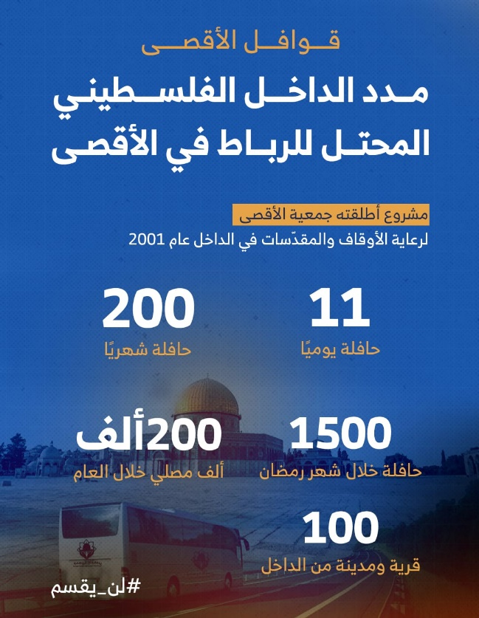
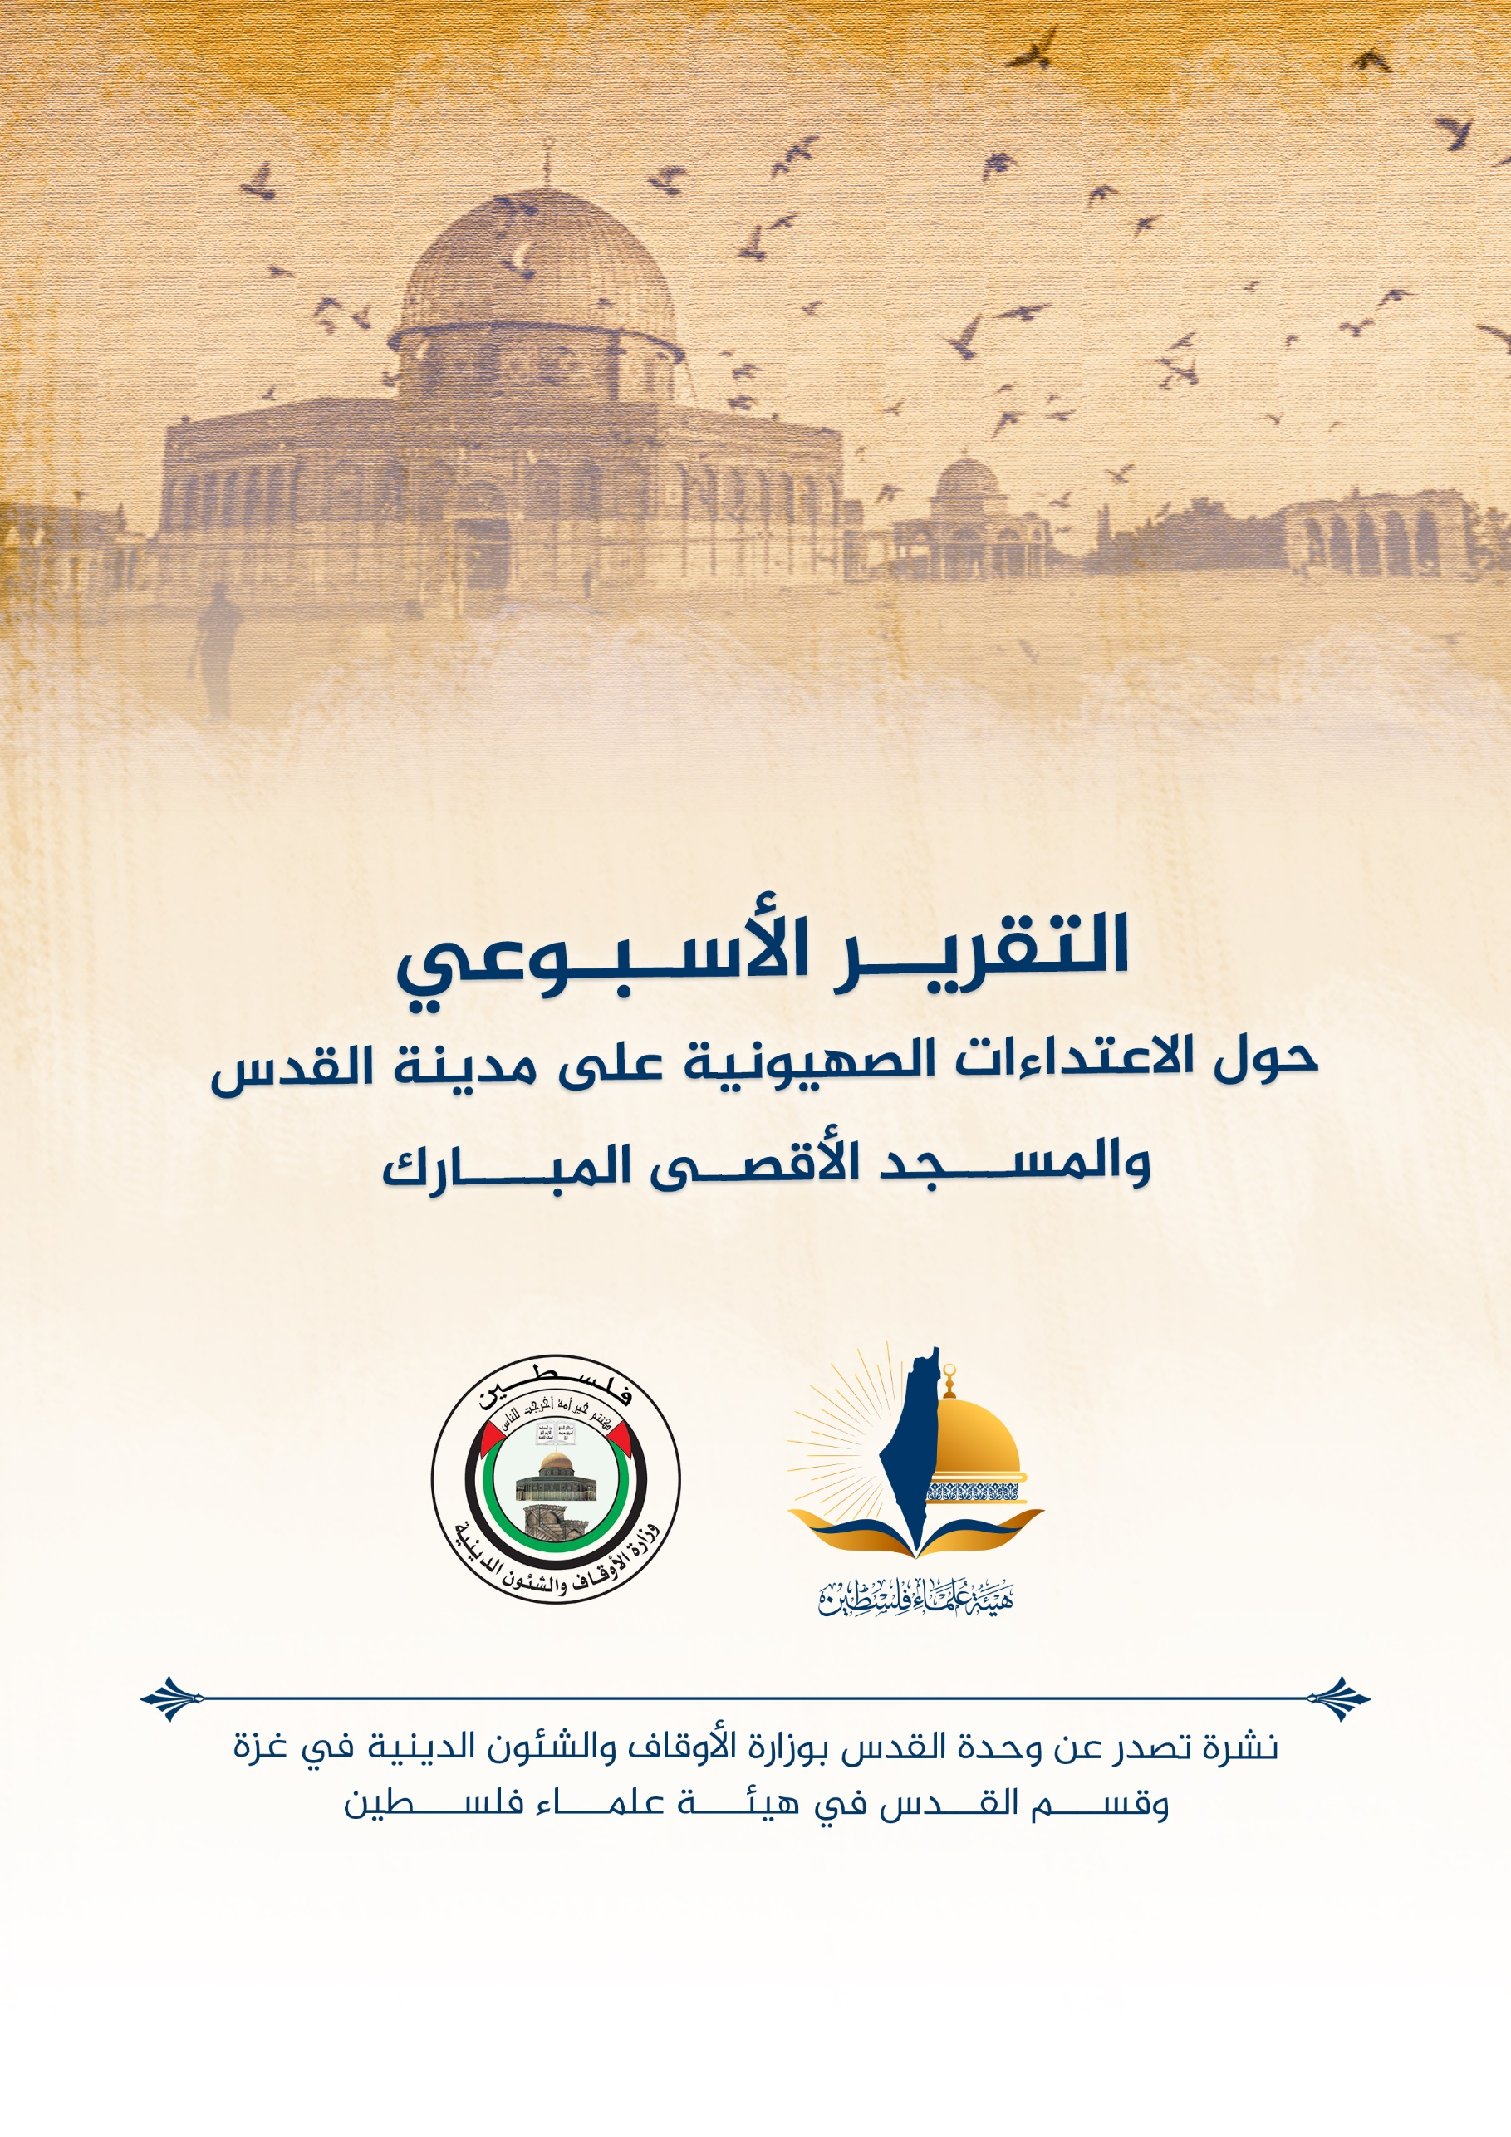
تقرير الأسبوع الثاني من شهر سبتمبر أيلول (9) 2023 م حول الاعتداءات الصهيونية على مدينة القدس والمسجد الأقصى المُبارك
ننقل لكم واقع مدينة القدس والمسجد الأقصى المُبارك، واعتداءات الاحتلال الصهيوني عليه، وذلك على النحو التالي:
الاقتحامات والاعتداءات على المسجد الأقصى المُبارك:
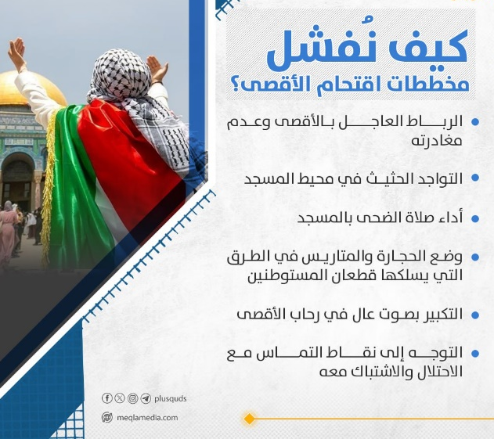
- في صباح هذا اليوم الأحد 16/ 9/ 2023 بدا موسم الأعياد اليهودية الطويل والذي يستمر حتى يوم الأحد 8/ 10 القادم، وقد اقتحم المسجد ألقصى المبارك صباح اليوم 238 مستوطناً وتعمَّد أكثرهم لبس لباس الكهنة الأبيض، وهذا يعني أن يظل المسجد الأقصى المُبارك في عين استهداف الصهاينة ومنظات الهيكل، ويتعرض لسلسلة ممنهجة من الاقتحامات وممارسة الطقوس اليهودية، التي تعني استباحة المسجد الأقصى المُبارك ودخول مئات المقتحمين إلى المسجد الأقصى المُبارك بلباس الكهنة الأبيض وتأدية كل الطقوس الممكنة لهم داخل المسجد الأقصى المبارك في الوقت الذي يُمنع فيه المرابطون والمصلون المسلمون من الرباط والمكث في المسجد الأقصى المبارك بل ويتم إبعاد عدد مقدر من رموز وعلماء القدس والمرابطين.
- شهدت الأيام الماضية تنظيم المستوطنين لمسيرة استيطانية استفزازية جالت في أزقة البلدة القديمة.
- في فجر يوم الجمعة في 8/9 اقتحمت قوات الاحتلال مصلى باب الرحمة، ودمرت بعض محتويات المصلى، وصادرت البعض الآخر. وأشار متابعون لشؤون القدس والمسجد الأقصى المُبارك إلى أن اقتحام المصلى بشكلٍ متكرر، وتدمير محتوياته، محاولة لإفراغه من المصلين والمرابطين، والدفع نحو إغلاق المصلى مرة أخرى.
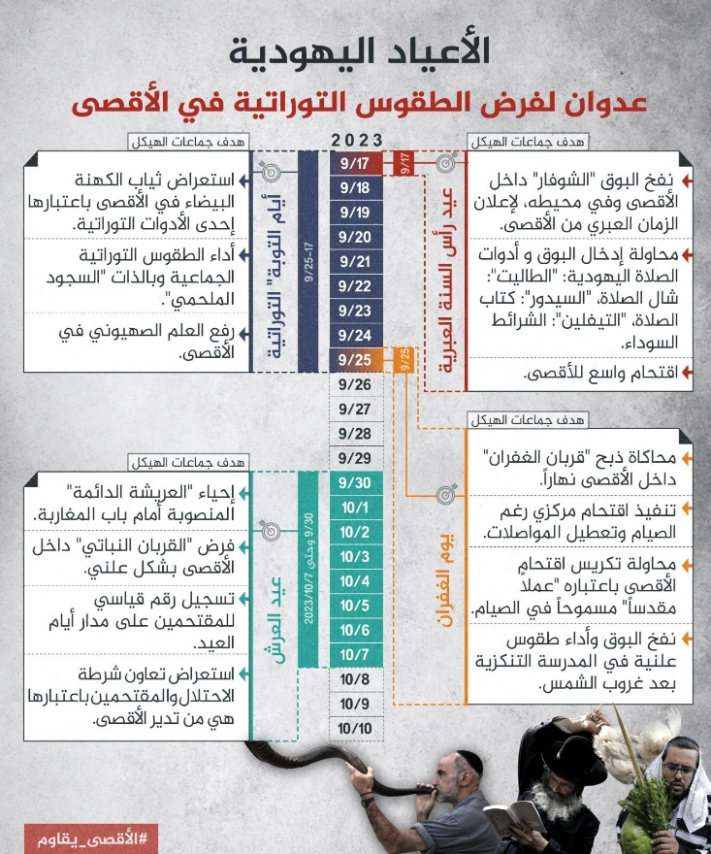
- في صباح يوم الأحد الماضي 10/9 اقتحم المسجد الأقصى المُبارك 203 مستوطنين، شاركوا في أداء الطقوس اليهودية العلنية في المسجد الأقصى المُبارك الشرقية.
- في يوم الإثنين 11/9 اقتحم المسجد الأقصى المُبارك 188 مستوطنًا، من بينهم 25 عنصرًا أمنيًا، اقتحموا المسجد الأقصى المُبارك باللباس المدنيّ، وتجولوا في المسجد الأقصى المُبارك بشكلٍ استفزازي.
- في يوم الثلاثاء 12/9 اقتحم المسجد الأقصى المُبارك 214 مستوطنًا، من بينهم 85 من عناصر الاحتلال الأمنية ومخابراته، اقتحموا المسجد الأقصى المُبارك باللباس المدني، وأدى عددٌ من المقتحمين طقوسًا يهودية علنية في المسجد الأقصى المُبارك.
- في يوم الأربعاء 13/9 اقتحم المسجد الأقصى المُبارك 112 مستوطنًا من الصهاينة المسجد الأقصى المُبارك.
- وفي يوم الخميس 14 أيلول 2023 م؛ اقتحم 339 مستوطناً من الصهاينة المسجد الأقصى المُبارك، بحراسة من قوات الاحتلال. وأدى مقتحمو المسجد الأقصى المُبارك طقوساً “توراتية” في باحات المسجد الأقصى المُبارك، وأدوا رقصاتٍ استفزازاية في محيط باب الأسباط، شمال المسجد الأقصى المُبارك. وشارك في اقتحام المسجد الأقصى المُبارك أكثر من 20 من طلاب معاهد “المعبد”، فيما انضم لمقتحمي المسجد الأقصى المُبارك 4 من أفراد قوات أمن الاحتلال بالزي المدني.
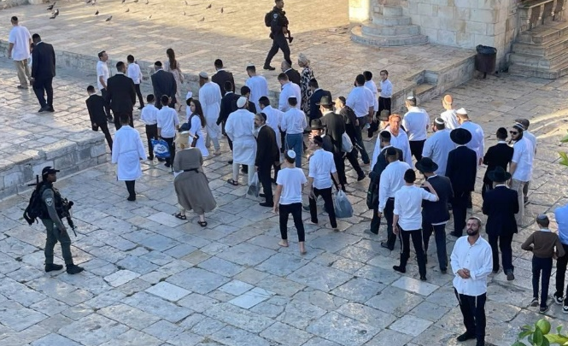
مسيرة مستوطنين استفزازية:
نظم المستوطنون المتطرفون مسيرة استفزازية جديدة، في يوم الإثنين 11/9 أغلقت قوات الاحتلال عددًا من شوارع القدس المحتلة، وأجبرت المحال التجارية في شارع الواد على الإغلاق، لتأمين الحماية لمسيرة استيطانية، جابت أحياء البلدة القديمة، وأدى المشاركون فيها رقصاتٍ استفزازية، وهتفوا بشعاراتٍ معادية للعرب والمسلمين. وتأتي المسيرة في سياق استعدادات أذرع الاحتلال لموسم الأعياد اليهودية القادمة، الذي يبدأ في يوم الأحد 16/9/2023.
معركة التعليم في القدس:
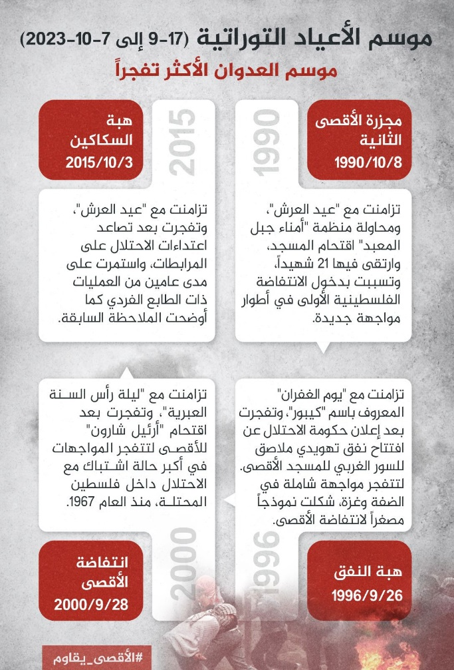
- تصعّد سلطات الاحتلال من محاولاتها فرض السيطرة على قطاع التعليم في القدس المحتلة، ففي أسبوع الرصد تابعت قوات الاحتلال عرقلة دخول الطلاب المقدسيين إلى المدارس داخل المسجد الأقصى المُبارك، وفتشت حقائبهم، ومنعت إدخال كتب المنهاج الفلسطيني. ولا تقف محاولات الاحتلال عند تفتيش كتب الطلاب فقط، ففي 7/9 كشفت مصادر إعلامية فلسطينية، بأن "المعارف" الإسرائيلية هددت المدارس المقدسية بسحب التراخيص في حال تدريس المنهاج الفلسطيني، وبحسب هذه المصادر فقد وجّهت "المعارف" الإسرائيلية كتبًا رسمية لمدارس مدينة القدس، تطالبهم فيها باستلام الكتب التعليمية من بلدية الاحتلال في القدس، كشرط لاعتمادها، مع إجبار مديري المدارس على توزيعها وتدريسها للطلبة، وتضمنت هذه الرسائل ثلاثة بنود وهي: أن "وزارة المعارف تُمول توزيع كتب تعليمية لمؤسسات تعليمية في القدس الشرقية، وتُوزع بواسطة بلدية القدس، ولا يوجد فيها مضمون تحريضي ضد إسرائيل". وتوقيع مديري المدارس على استلام الكتب "الخالية من التحريض ضد إسرائيل". والتهديد بإلغاء ترخيص المؤسسة التعليمية في حال وجدت المعارف كتبًا تحتوي على مضمونٍ "تحريضي". وأثارت هذه الرسائل رفضًا فلسطينيًا كبيرًا، وقال الناطق باسم اتحاد لجان أولياء الأمور في القدس رمضان طه يقول إن تهديدات الاحتلال بسحب ترخيص المدارس التي تُدرس المنهاج الفلسطيني، محاولة ابتزاز للمدارس والمديرين وأهالي الطلبة للقبول بإدخال المناهج الإسرائيلية إلى المدارس، وهو إجراء مرفوض وغير قانوني.
"يونسكو": تتبنى مشروعاً بتصنيف البلدة القديمة ضمن المناطق التراثية المهددة بالخطر:
- تبنت لجنة التراث العالمي التابعة لمنظمة الأمم المتحدة للتربية والعلم والثقافة اليونسكو، اليوم، بالإجماع، مشروع قرار حول البلدة القديمة للقدس وأسوارها، يؤكد على القرارات السابقة للجنة، وعلى إبقاء وضع البلدة القديمة للقدس وأسوارها على قائمة التراث العالمي المهدد بالخطر. وقال الناطق الرسمي باسم وزارة الخارجية وشؤون المغتربين الأردنية، السفير سنان المجالي أنّ القرار وملحقاته يؤكد جميع محاور الموقف الأردني إزاء البلدة القديمة للقدس وأسوارها، بما فيها الأماكن المقدسة الإسلامية والمسيحية، وأنّه أعاد التأكيد على اعتبار جميع الإجراءات الإسرائيلية الرامية إلى تغيير طابع المدينة المقدسة ووضعها القانوني لاغية وباطلة، ويُطالب القرار وملحقاته إسرائيل بوقف انتهاكاتها وإجراءاتها غير القانونية في البلدة القديمة للقدس وأسوارها. وأضاف المجالي: "أنّ تبني القرار جاء نتيجة جهود دبلوماسية أردنية بالتنسيق بين المملكة ودولة فلسطين والمجموعتين العربية والإسلامية في المنظمة".
دعوات شعبية للحشد وتكثيف الرباط في المسجد الأقصى المُبارك بالتزامن مع "الأعياد اليهودية":
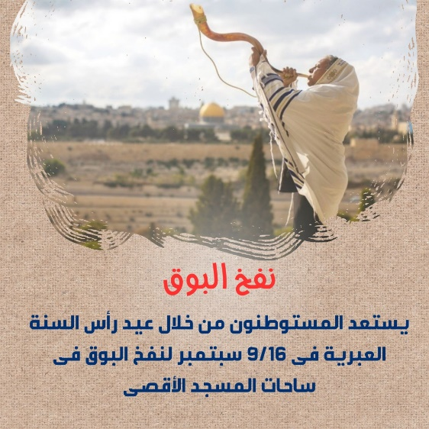
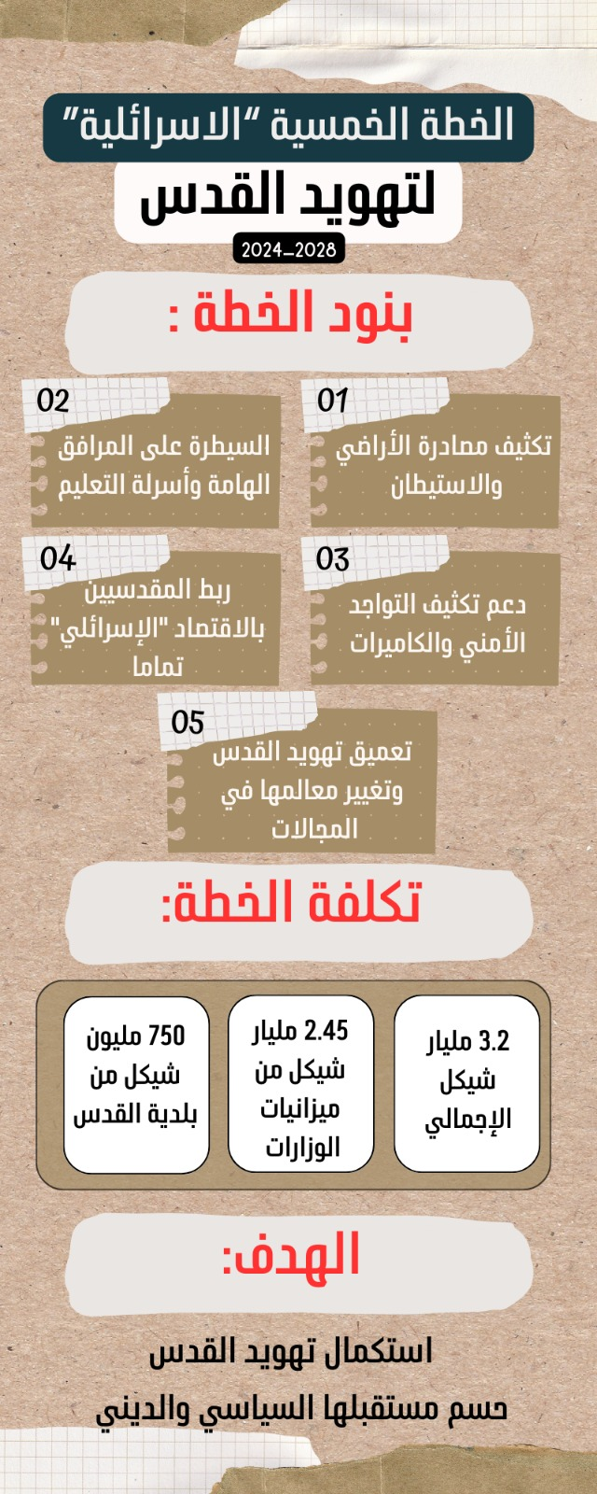
- تتواصل الدعوات الشعبية للحشد وتكثيف الرباط في المسجد الأقصى المُبارك خلال الأيام المقبلة، والتي يخطط فيها المستوطنون لاقتحامات واسعة مستغلين موسم الأعياد اليهودية. وشددت الدعوات على ضرورة شد الرحال إلى المسجد الأقصى المُبارك في هذا الوقت، لإفشال مخططات المستوطنين ومساعي التهويد المستمرة بحق المسجد الأقصى المُبارك ومدينة القدس المحتلة، إضافة إلى دعم المقدسيين والمرابطين الذين يتعرضون لمضايقات متكررة من جيش الاحتلال. وأشارت الدعوات إلى أهمية توجه كل من يستطيع الوصول للمسجد الأقصى المُبارك سواء من القدس أو الداخل المحتل أو الضفة الغربية، وتحدي إجراءات الاحتلال وقيوده المستمرة حول المدينة المقدسة. وفي وقت سابق، حذر مختصون ومراقبون في مدينة القدس المحتلة، من عسكرة الاحتلال للمدينة، وتحويل البلدة القديمة والمنطقة المحيطة بالمسجد الأقصى المُبارك المسجد الأقصى المُبارك إلى ثكنة عسكرية، قبيل الاقتحامات الواسعة المقررة للمستوطنين منتصف الشهر الجاري. وتنطلق اقتحامات المستوطنين في موسم الأعياد اليهودية منتصف أيلول/ سبتمبر الجاري، بإحياء ما يسمى “عيد رأس السنة العبرية” والذي يستمر ليومين، عبر تنظيم اقتحامات كبيرة للمسجد الأقصى المُبارك والبلدة القديمة. ويلي ذلك ما يسمى “عيد الغفران” في الرابع والعشرين من سبتمبر، ويستمر لأسبوع، وينفذ فيه المستوطنون اقتحامات واسعة للمسجد الأقصى المُبارك، ثم يليه “عيد العرش” في التاسع والعشرين من سبتمبر ويستمر لسبعة أيام، ويتخلل الاقتحامات تدنيس للمسجد الأقصى المُبارك وأداء لطقوسٍ تلمودية. وتحاول جماعات الهيكل خلال الأعياد اليهودية، فرض وقائع جديدة في القدس، من خلال أداء المستوطنين طقوسًا تلمودية، أبرزها الصلوات والدعاء والصوم وذبح القرابين والنفخ في البوق وغيرها.
بين يدي موسم العدوان الصهيوني السنوي الأعتى على المسجد الأقصى المُبارك:
- لم تعد الأعياد اليهودية مجرد مناسبات دينية، بل باتت مناسبات عدوان لتهويد المسجد الأقصى المُبارك وتحويله إلى معبد يهودي.
- "منظمات المعبد" تحظى بدعمٍ غير مسبوق من حكومة الاحتلال ومختلف أذرعه.
- ندعو شعبنا الفلسطيني وأمتنا العربية والإسلامية إلى الرد على ذلك بإطلاق "موسم الدفاع عن المسجد الأقصى المُبارك بالرباط والاعتكاف".؛أسوة بموسم النبي موسى دفاعاً عن المسجد الأقصى المُبارك.
- ندعو أهلنا في القدس والأراضي المحتلة عام 1948 والضفة الغربية إلى تكثيف الرباط والاعتكاف في المسجد الأقصى المُبارك وإلى استنزاف الاحتلال.
- ندعو علماء الأمة إلى الوقوف عند خطورة فرض طقوس غير إسلامية في أقدس مقدسات المسلمين، وإلى تجييش الأمة للدفاع عنه إلى جانب المرابطين.
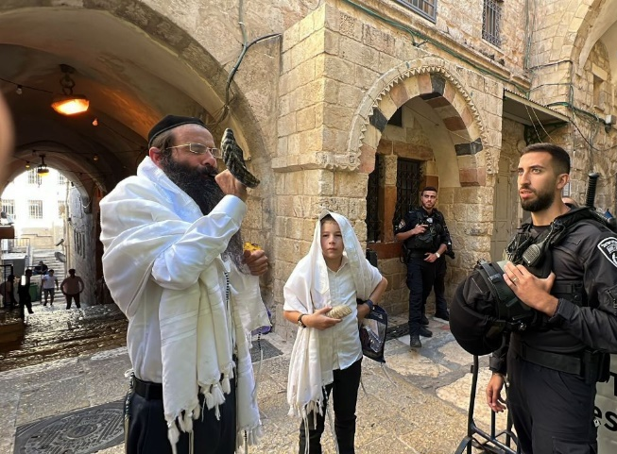
- ندعو إلى إطلاق سلسلة مفتوحة من الفعاليات والمسيرات لنصرة المسجد الأقصى المُبارك والمرابطين والمرابطات فيه.
- ندعو أشقاءنا في الأردن إلى التعامل مع هذا الموسم الخطير على أنه تهديد وجودي للدور الأردني في المسجد الأقصى المُبارك.
- قبل أن يبدأ المستوطنون في العدوان الواسع على المسجد الأقصى المُبارك باقتحامات جماعية يوم الأحد 17/9، تلقى الاحتلال ومنظومته الأمنية صفعة قاسية ومفاجئة، بعد تفجير عبوة ناسفة في حديقة وسط تل أبيب في قلب الكيان، ثم الإعلان عن اعتقال شابين قرب الرملة على صلة بالتفجير، وقد زعم الاحتلال أنهما من سكان العيزرية بالقدس..
- الاحتلال الذي أعلن عن نشر 5 آلاف جندي في الضفة والقدس إضافة إلى آلاف الوحدات العسكرية الموجودة أصلا، تفاجأ بضربة قوية في خاصرته الرخوة بالداخل المحتل، حيث أعلن العثور على سيارة مليئة بالأسلحة زاعما أن الشبان المعتقلين كانوا ينوون تنفيذ عمليات كبيرة خلال الأعياد اليهودية..
- يعلم قادة الاحتلال جيدا أن العدوان على القدس والمسجد الأقصى المُبارك وتدنيسه والتغول فيه والاعتداء على الحرائر لن يمر دون دفع الثمن، لذلك تحذر منظومته الأمنية من تنفيذ سلسلة عمليات تفجير وإطلاق نار تستهدف المستوطنين خلال الأعياد التهويدية، ولم يمرّ عدوان سابق على المسجد الأقصى المُبارك إلّا ودفع الاحتلال الثمن من دماء جنوده ومستوطنيه.
- مع بدء موسم الأعياد اليهودية بما يسمى عيد رأس السنة العبرية، باتت مدينة القدس المحتلة تشبه الثكنة العسكرية، بعد إغراقها بآلاف الجنود والوحدات الخاصة والمستعربين، في محاولة من الاحتلال لترهيب المقدسيين وتأمين اعتداءات المستوطنين خلال اقتحامات المسجد الأقصى المُبارك التي تبدأ صباح الأحد باقتحامات جماعية..
- الاحتلال أعلن عن نشر 5 آلاف من قواته ووحداته الأمنية في مدينة القدس ومناطق الضفة المحتلة، خصوصا تلك التي يختلط فيها المستوطنون مع المواطنين الفلسطينيين، خوفا من عمليات فدائية مفاجئة تأتي ردا على الاقتحامات الجماعية المتوقعة للمسجد الأقصى المُبارك في الأيام القادمة..
- قوات الاحتلال سلمت المرابطة منتهى أمارة قراراً بالإبعاد عن المسجد الأقصى المبارك والبلدة القديمة لمدة ستة أشهر اليوم الأحد 16/ 9 كما سلمت المرابطة خديجة خويص قرارا بإبعادها عن المسجد الأقصى المُبارك لمدة أسبوع قابل للتجديد، وذلك بعد ساعات من تسليم المرابطة خديجة خويص قرارا آخر بالإبعاد عن المسجد الأقصى المُبارك ومنع دخول الضفة.
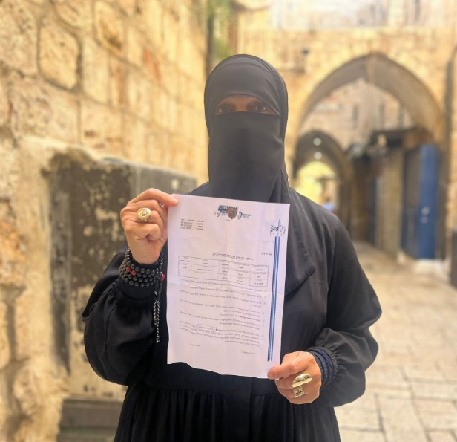
- مستوطنون يؤدون طقوساً وصلوات تلمودية يوميًا عند حائط البراق في الجهة الغربية من المسجد الأقصى المُبارك بمناسبة ما يسمى "رأس السنة العبرية".
- الشيخ كمال الخطيب رئيس لجنة الحريات في لجنة المتابعة بالداخل المحتل يدعو إلى شد الرحال والرباط في المسجد الأقصى المُبارك وعدم خذلانه أو المساومة عليه.
- مواجهات عنيفة بين الشبان وقوات الاحتلال واعتقال عددا من الشبان والفتية عقب اقتحام بلدة أبو ديس
- مستوطنون يؤدون طقوسا ورقصات استفزازية،في منطقة باب الأسباط بالقدس المحتلة.

في مقابلة جديدة مع الشيخ ناجح بكيرات نائب مدير أوقاف القدس:
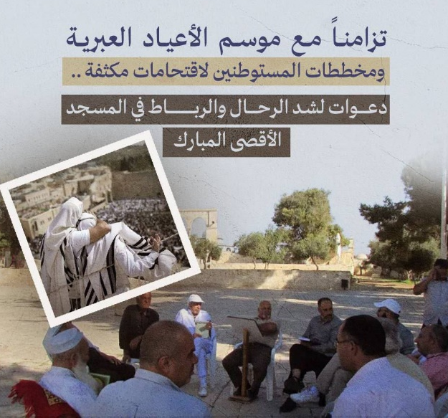
الأحد 16/9/2023م؛وجه نائب مدير عام الأوقاف الإسلامية في القدس المحتلة ناجح بكيرات، صرخة للعالم الإسلامي بضرورة التحرك العاجل لفك الحصار عن المسجد الأقصى المُبارك والبلدة القديمة، وحمايته من مخططات الاحتلال الإسرائيلي خلال موسم الأعياد اليهودية. وقال بكيرات: إن "المسجد الأقصى المُبارك يعيش حربًا مفتوحة وممنهجة، ونحن بتنا أمام معضلة كبيرة، وحرب غير متكافئة يملك فيها الاحتلال السلاح والجيش والقرار وكل مكونات الاستبداد والقهر".
وفي رسالته للعالم العربي والإسلامي، قال بكيرات: "آن الأوان لأن تُساندوا وتستثمروا في الإنسان المقدسي بشكل عملي سياسًا وإعلاميًا واقتصاديًا، وأن تقدموا كل وسائل الدعم لأجل تعزيز صموده على أرضه وفي مدينته، بدلًا من الهرولة نحو التطبيع مع الاحتلال".
وأكد بكيرات أن الأعياد اليهودية تشكل كارثة على القدس وأهلها، وكذلك زيادة في الحصار، وتفتيت الإنسان المقدسي، وإضعافه.
وقال نائب مدير عام الأوقاف: إن "نقل الأعياد اليهودية للمسجد الأقصى المُبارك والبلدة القديمة، وإحضار البقرات الخمس، وإقامة مطاهر الهيكل في منطقة القصور الأموية، وبناء الأنفاق، وغيرها من المشاريع التهويدية تأتي تحضيرًا لبناء الهيكل مكان المسجد الأقصى المُبارك".
انتهى...

